Persdossier woensdag 29/06/2016

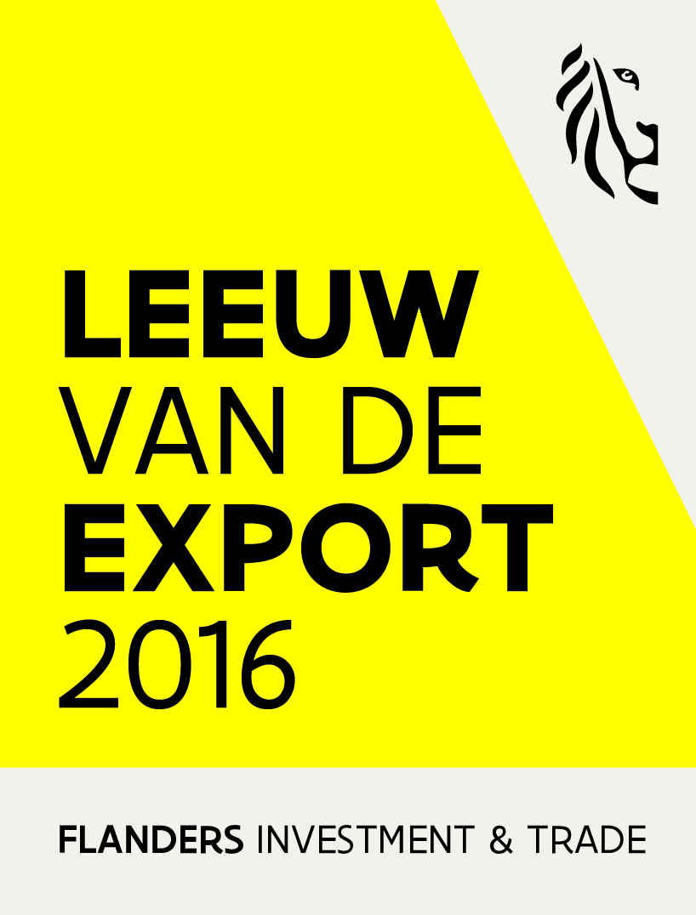

Inhoud

Persbericht 1
Aucxis 4
Chemicar Europe 4
iText Group 5
Eurofins Digital Testing Belgium 6
MediaGeniX 6
Nelissen Steenfabrieken 7
De Leeuw van de Export 8
Flanders Investment & Trade 8

Persbericht woensdag 29/06/2016

Aucxis en MediaGeniX winnen Leeuw van de Export 2016
Flanders Investment & Trade bekroont twee Vlaamse exportkampioenen

Brussel, 29 juni 2016 – Met de Leeuw van de Export zet Flanders Investment & Trade (FIT) jaarlijks Vlaamse bedrijven met uitzonderlijke exportresultaten in de kijker. Op de vijftiende editie ontvingen Aucxis en MediaGeniX de prestigieuze exportaward van Vlaams minister-president Geert Bourgeois. In de categorie ‘Bedrijven met maximaal 49 medewerkers’ haalde Aucxis het van Chemicar Europe en iText Group. MediaGeniX liet Eurofins Digital Testing Belgium en Nelissen Steenfabrieken achter zich in de categorie ‘Bedrijven met 50 of meer medewerkers’.
Aucxis – Leeuw van de Export 2016 in de categorie ‘Bedrijven met maximaal 49 medewerkers’
Vanuit het Oost-Vlaamse Stekene verovert de expert in de automatisering van tijdkritische industriële processen de wereld. Neem gelijk welke vis-, fruit- of bloemenveiling, de kans is groot dat daar de e-trade systems van Aucxis worden gebruikt. Binnen deze nichemarkt van veil- en verkoopsystemen is Aucxis met ongeveer 80% marktaandeel afgetekend wereldmarktleider.
Daarnaast produceert de Vlaamse kmo ook procescontrolesystemen, vooral voor de langetermijnbewaring van fruit. Sinds een paar jaar zet Aucxis ook volop in op RFID-technologie, die gebruikmaakt van radiosignalen voor identificatie. Via RFID-tags kunnen ze bijvoorbeeld vis traceren doorheen de hele keten. Met hun automatiseringsoplossingen op basis van RFID-technologie bedienen ze naast de agro-industrie ook andere sectoren zoals de zorg, farma, chemie, publiek transport en retail.
Aucxis exporteert naar bijna 60 landen wereldwijd. In 2015 realiseerden de 47 medewerkers een omzet van ruim 6 miljoen euro. Ongeveer 74% daarvan kwam uit export. Meer info over het bedrijf en zijn activiteiten: www.aucxis.com.

Van single- naar multi-business

De diversificatie en de toename van export maakten indruk op de jury van de Leeuw van de Export. Het is duidelijk dat deze Vlaamse kmo regelmatig onderzoekt hoe ze zichzelf kan herpositioneren binnen een traditionele niche. Daarbij investeert Aucxis sterk in innovatie. Zo wonnen ze onlangs met een consortium van Vlaamse bedrijven, ziekenhuizen en academici de Agoria eHealth Award 2016 in de categorie ‘Beste ICT-project dat kwaliteitssystemen verbetert en processen optimaliseert’. Dankzij hun sterke businessmodel en toekomstgerichte visie is nog veel groei mogelijk.

MediaGeniX – Leeuw van de Export 2016 in de categorie ‘Bedrijven met 50 of meer medewerkers’
MediaGeniX ontwikkelt en implementeert het broadcastmanagementsysteem WHATS’On overal ter wereld. Daarmee beheren mediagroepen de volledige flow en planning van hun radio-, tv- en contentkanalen. Het technologiebedrijf uit Groot-Bijgaarden is Europees marktleider, maar is ook daarbuiten op verschillende fronten actief. Dat ze de focus op hun verre export scherpstellen, bewijst de opening van een kantoor in Singapore en een vestiging in Thailand vorig jaar.

De Vlaams-Brabantse kmo rust duidelijk niet op haar lauweren. Bovenop de geografische expansie is ze actief in een uiterst snel evoluerende sector. Mediagroepen verwachten van hun softwarepartner dan ook continue innovatie, zodat ze voorop blijven lopen.

Met 76 medewerkers (VTE) in 2015, aangevuld met een netwerk van contractors en experts, behaalde MediaGeniX toen een omzet van 21 miljoen euro. Daarvan werd 73% gerealiseerd in het buitenland. Meer info over het bedrijf en zijn activiteiten: www.mediagenix.tv.

Dynamiek scoort

MediaGeniX overtuigde de jury met zijn sterke dossier. De Vlaamse kmo is actief op vijf continenten en kan uitpakken met een indrukwekkend klantportfolio. Bovendien releaset MediaGeniX drie updates van WHATS’On per jaar. Die bereiden ze telkens voor in nauwe wisselwerking met hun klanten via gebruikerscommunity’s en testsessies. De jury kon die cocreatie erg waarderen.

De Leeuw van de Export is ambassadeur voor Vlaanderen

Vlaams minister-president Bourgeois: “Vlaanderen is een van de meest geglobaliseerde regio’s ter wereld. In 2015 gingen alleen Nederland en Ierland ons voor in de gerenommeerde KOF-globaliseringsindex van ETH Zürich. Export vormt de motor van onze Vlaamse economie en het spreekt voor zich dat we daar maximaal moeten blijven op inzetten. Daarbij speelt Flanders Investment & Trade een beslissende rol. Al hun activiteiten zijn erop gericht om ondernemen in en vanuit Vlaanderen te promoten. Met de Leeuw van de Export zet FIT markante exportprestaties van twee Vlaamse spelers in de verf. Ook deze editie levert prachtige winnaars op. Zowel Aucxis als MediaGenix hebben een mooi exportverhaal, dat ook internationaal hoge toppen scheert. Zo zetten ook zij Vlaanderen op de wereldkaart.”

Claire Tillekaerts, CEO van FIT, voegt toe: “Doorgaans werken Vlaamse ondernemers gewoon door in stilte, ik wijt het aan onze typische Vlaamse bescheidenheid. Maar het is ongelofelijk hoeveel wereldtoppers Vlaanderen telt, daar mogen we werkelijk trots op zijn. Voor deze vijftiende editie van de Leeuw van de Export hebben we alle winnaars ooit bezocht. Opvallende gemene deler is dat ze zijn blijven groeien en bloeien, door een nog internationalere koers te varen. Het is een imposante erelijst, waar Aucxis en MediaGeniX terecht aan worden toegevoegd. Tot slot wil ik ook genomineerden Chemicar Europe, iText Group, Eurofins Digital Testing Belgium en Nelissen Steenfabrieken feliciteren met hun exportprestaties.”

Over de Leeuw van de Export

Met de Leeuw van de Export bekroont Flanders Investment & Trade jaarlijks de exportsuccessen van de Vlaamse bedrijven en onderstreept daarmee het belang van export voor de Vlaamse economie. De exportprijs wordt dit jaar gesponsord door: Brussels Airlines, ING, Credendo Group, EY, DHL Express Belux, Roularta Business Information, PMV en AB Inbev.

Over FIT

Flanders Investment & Trade (FIT) is een Vlaams overheidsagentschap dat Vlaanderen promoot als vestigingsplaats voor buitenlandse bedrijven en Vlaamse bedrijven ondersteunt bij internationaal ondernemen. Zij kunnen volop gebruikmaken van de expertise van FIT en van zijn nationale en internationale netwerk.

Perscontact

Benjamin Muylaert, woordvoerder van minister-president Geert Bourgeois
benjamin.muylaert@vlaanderen.be
+32 (0)473 952 569

Bart Matheï, woordvoerder FIT
bart.mathei@fitagency.be
+32 (0)473 366 975

Aucxis: eenmaal, andermaal … verkocht!

Aucxis (www.aucxis.com) is expert in de automatisering van tijdkritische industriële processen. Zijn innovatieve oplossingen zijn gegroeid vanuit de noden van de agrarische sector. Het bedrijf is gevestigd in Stekene (Oost-Vlaanderen) en telde in 2015 47 medewerkers. Zij zorgden samen voor een omzet van ruim 6 miljoen euro, waarvan 74% uit export. In 60 landen wereldwijd zijn ze actief met e-trade systems, procescontrolesystemen en RFID-automatiseringsoplossingen.

Binnen de nichemarkt van veil- en verkoopsystemen is Aucxis onbetwistbare wereldmarktleider met zo’n 80% in omzetvolume van de veilsystemen wereldwijd. Maar Aucxis blijft zoeken naar manieren om te groeien, ook op de lange termijn. Die vinden ze door te diversifiëren in producten, activiteiten, afzetmarkten enzovoort. Sleutelwoorden zijn technologie, kwaliteit, flexibiliteit en innovativiteit.

Quote FIT (Adviseur Internationaal Ondernemen Xavier Bedert, die het bedrijf van nabij opvolgt):

“Aucxis is een schoolvoorbeeld van hoe je met een innovatieve visie een eerder traditioneel bedrijf succesvol kan omturnen tot een sterke internationale speler met een beloftevolle toekomst. Dat groeipotentieel doet mij zelfs vermoeden dat ze binnen een paar jaar opnieuw in aanmerking zouden komen voor de Leeuw van de Export, bij de ‘grote bedrijven’ dan. Maar ik laat hen graag eerst nog even genieten van deze overwinning. Voor mij is die meer dan terecht!”

Medewerkers: 47
Opgericht in 1985
Aandeel export in omzet: 74%
Aanwezig in 60 landen, wereldwijd

Chemicar Europe: van handelsvertegenwoordiger naar producent

Vanuit Zwijndrecht ontwikkelt, produceert en verkoopt Chemicar Europe (www.chemicar.eu) verbruiksartikelen voor de carrosserie. Via lakdistributeurs en -fabrikanten worden deze producten verdeeld in 57 landen overal ter wereld. Vorig jaar werd maar liefst 91% van de totale bedrijfsomzet – bijna 16,1 miljoen euro – gehaald uit export.
Aanvankelijk is het bedrijf ooit opgericht als handelsvertegenwoordiging, maar al snel evolueerde het naar een internationale verkooporganisatie. Tot de eeuwwisseling lag de focus op de Benelux, Duitsland, het VK en Frankrijk. Om ook in een geglobaliseerde industrie een plaats in te nemen, versterkte deze Vlaamse kmo zijn aanbod. Zo begonnen ze ook eigen producten te ontwikkelen. Tegelijk breidden ze hun verkoopgebied gevoelig uit: eerst naar Scandinavië, dan naar Oost-Europa en nu ook intercontinentaal. Voorlopig is Europa nog de belangrijkste afzetmarkt, maar het 28-koppige Antwerpse bedrijf beseft goed dat de toekomst buiten de Europese grenzen ligt. Chemicar Europe zette dan ook al eerste concrete stappen in India, China, Noord-, Midden- en Zuid-Amerika.
Quote FIT (Adviseur Internationaal Ondernemen Marc Van der Linden, die het bedrijf van nabij opvolgt):

“In een sector die danig onder druk staat toch uitstekende resultaten behalen? Alleen de uitblinkers slagen daarin en Chemicar Europe behoort daartoe. Ze schrikken er niet voor terug om, soms zeer grote, veranderingen door te voeren. Ze stomen zich volledig klaar voor een internationale toekomst: onder de 28 medewerkers worden 16 verschillende talen gesproken. Daarnaast investeerden ze fors in infrastructuur, waardoor ze nu alles in huis hebben om hun exportgroei ook grondig te ondersteunen.”

Medewerkers: 28
Opgericht in 1983
Aandeel export in omzet: 91%
Aanwezig in 57 landen, wereldwijd

iText Group, of hoe een hobby een bloeiende internationale business werd
Eind jaren 90 schreef Bruno Lowagie iText, een pdf-motor die wordt ingebouwd in web- en andere softwaretoepassingen om pdf-documenten te genereren, en intussen ook te bewerken en te verwerken. Bij de ontwikkeling koos hij voor open source, waarbij ook gebruikers de software kunnen aanpassen. In 2008 richtten hij en zijn vrouw een bedrijf op om iText verder uit te bouwen en ook een betalende versie te lanceren. Samen met een Amerikaanse partner verkochten ze de eerste licentie in de VS. Daarna volgden Europa en de rest van de wereld, en het Oosten in het bijzonder.
Die internationale koers levert fraaie resultaten op. In 2015 had iText Group (www.itextpdf.com) klanten in 64 landen, met een stevig overwicht buiten Europa. Zo komt het aandeel van export in de omzet op 98%. Wereldwijd telt het bedrijf 16 medewerkers, waarvan 9 in Vlaanderen. Samen draaiden ze in 2015 een omzet van ruim 6,5 miljoen euro.
Quote FIT (Adviseur Internationaal Ondernemen Karla Laheye, die het bedrijf van nabij opvolgt):

“iText Group slaagt erin om meer dan uitstekend stand te houden tegen grote jongens Adobe en Microsoft. Toch wel een uitzonderlijke prestatie van een kleine Vlaamse speler. We kijken altijd op naar Silicon Valley, maar met bedrijven als iText kunnen we onze eigen Valley maken.”

Medewerkers: 16
Opgericht in 2008
Aandeel export in omzet: 98%
Aanwezig in 64 landen

Eurofins Digital Testing Belgium: jonge leeuw wordt mature exporteur
In eigen land is Eurofins Digital Testing Belgium (www.eurofins.be) het grootste testhuis voor software en digitale tv-toepassingen, maar ook internationaal gaat het de Diepenbekenaren voor de wind. Op vijf jaar tijd slaagden ze erin om hun omzet uit export te verdubbelen.
Sinds 2015 opereert het Limburgse bedrijf onder de vleugels van Eurofins, een internationale labogroep die testdiensten aanbiedt voor tal van sectoren en over 225 entiteiten beschikt in 39 verschillende landen. Al blijven ze wel georganiseerd als een Vlaamse kmo en varen ze hun eigen koers. In 2015 waren bij dit testhuis 88 medewerkers aan de slag. Van de omzet van bijna 9,1 miljoen euro kwam 62% uit export. Momenteel werken er al 145 medewerkers, inclusief freelancers en interimmers, maar tegen het einde van het jaar moeten dat er 180 zijn. Zo geeft Eurofins Digital Testing Belgium de Limburgse ICT-dienstensector een duw in de rug.
Quote FIT (Adviseur Internationaal Ondernemen Jan Tirez, die het bedrijf van nabij opvolgt):

“Vijftien jaar geleden sleepten ze als jong exportbedrijf de allereerste Leeuw van de Export in de wacht, in de categorie ‘Young Exporter’. Hun recente nominatie is een bevestiging en erkenning van het ongelofelijke parcours dat ze sindsdien hebben afgelegd.”

Medewerkers: 88
Opgericht in: 2004
Aandeel export in omzet: 62%
Aanwezig in 24 landen

MediaGeniX: mediawereld omarmt Vlaamse ‘ERP voor broadcasters’
MediaGenix (www.mediagenix.tv) is gevestigd in Groot-Bijgaarden. Daar ontwikkelen en implementeren ze het geïntegreerde softwarepakket WHATS’On. Dat is een erg geavanceerd broadcast management system voor het beheer van radio-, tv- en online contentkanalen; een ‘ERP voor broadcasters’. Deze softwareoplossing wordt bovendien aangepast aan de noden van de klant en verder ontwikkeld samen met de klant en zelfs concurrenten.
Voor MediaGeniX begon het in 1992. Toen kreeg de toenmalige VUB-spin-off de vraag van de nog jonge commerciële zender VTM om een planningssysteem te maken voor hun zendschema’s. Het was de periode waarin commerciële tv overal in Europa opgang maakte. Via VTM kwamen ze in contact met internationale zenders en bouwden ze zo een globale klantenportefeuille op. Intussen is MediaGenix een wereldspeler met klanten in Europa, het Midden-Oosten, de VS, Azië, Latijns-Amerika en Oceanië. De 76 medewerkers behaalden in 2015 een omzet van meer dan 21 miljoen euro. Daarvan werd 73% gerealiseerd in het buitenland.
Quote FIT (Adviseur Internationaal Ondernemen Paul Pladijs, die het bedrijf van nabij opvolgt):

“Weinig sectoren die zo snel evolueren als de mediawereld. En onder impuls van spelers zoals Netflix globaliseert de branche nog. MediaGenix koestert de ambitie om een echte wereldspeler te worden, en zoals ze nu bezig zijn, zullen ze dat ongetwijfeld waarmaken. Hun bekroning tot Leeuw van de Export 2016 is meer dan terecht, mijn felicitaties!”

Medewerkers: 76
Opgericht in: 1992
Aandeel export in omzet: 73%
Aanwezig in 25 landen

Nelissen Steenfabrieken: innovatief met een klassieker
De klassieke Vlaamse baksteen wordt internationaal gesmaakt. Daar zit het familiebedrijf Nelissen Steenfabrieken uit Lanaken voor iets tussen. De Limburgse fabrikant van gevelstenen en -oplossingen brengt zijn producten naar 26 landen binnen en buiten Europa. In deze sector is verre export minder evident. Toch komt een mooi aandeel van hun exportaandeel in de omzet uit niet-Europese landen. Nelissen Steenfabrieken stelt 53 personeelsleden tewerk. Samen zorgen ze voor een omzet van zo’n 26 miljoen euro.
Nelissen Steenfabrieken kan bogen op een uitgebreid internationaal distributienetwerk. Om in verre, onbekende markten voet aan de grond te krijgen bij architecten en bouwpromotoren binnen het luxesegment, sluiten ze partnerships. In Singapore, bijvoorbeeld, stappen ze mee in de Belgian Design Nature Architecture (BDNA), een associatie van Belgische architecten, ingenieurs en producenten. Daardoor kunnen ze ook een beroep doen op hun marktkennis en netwerk.
Quote FIT (Adviseur Internationaal Ondernemen Erik Dieussart, die het bedrijf van nabij opvolgt):

“Dit Limburgse familiebedrijf is lokaal sterk verankerd. Met een authentiek en zelfs ambachtelijk product behalen ze toch internationaal succes én tonen ze zich erg flexibel. Zo ontwikkelen ze speciaal varianten voor export. Ook hun klantgerichtheid is enorm, klanten kunnen zelfs hun eigen kleurpalet samenstellen. Dat is export op maat en daar scoren ze mee.”

Medewerkers: 53
Opgericht in 1921
Aandeel export in omzet: 66%
Aanwezig in 26 landen

De Leeuw van de Export
Flanders Investment & Trade bekroont jaarlijks 2 succesvolle Vlaamse exportbedrijven met de Leeuw van de Export. Met deze exportaward onderstreept Flanders Investment & Trade het belang van export voor de Vlaamse economie.
Zowel bedrijven met maximaal 49 medewerkers (categorie ‘kleine bedrijven’) als bedrijven met 50 of meer medewerkers (categorie ‘middelgrote en grote bedrijven’) maakten aanspraak op de prestigieuze prijs. De jury selecteerde 6 genomineerden. De kandidaten werden beoordeeld op basis van omzetcijfers, geografische diversificatie, financiële resultaten, marketingtools, innovatie, duurzaam ondernemen en toekomstperspectieven. De genomineerden voor de Leeuw van de Export 2016 waren:
- kleine bedrijven: Aucxis, Chemicar Europe, iText Group
- middelgrote en grote bedrijven: Eurofins Digital Testing Belgium, MediaGeniX en Nelissen Steenfabrieken
Een uitgebreide jury van hoofdspelers uit het Vlaamse economische middenveld duidde vervolgens de winnaars aan. Zij ontvingen op 29 juni de trofee van Vlaams minister-president Geert Bourgeois in Hôtel de la Poste op de site van Tour & Taxis. De award zorgt voor nationale bekendheid, maar opent dankzij het buitenlandse netwerk van FIT ook internationaal deuren.
Dit jaar vierde de Leeuw van de Export zijn vijftiende editie. Voormalige winnaars zijn onder meer DEME, Duvel-Moortgat, HTMS, Jaga, Orfit Industries en Waterleau. Hun succesverhalen zijn een rolmodel en stimulans voor andere Vlaamse bedrijven met internationale ambities. In het FIT-magazine Wereldwijs editie juni zijn alle verhalen gebundeld (www.flandersinvestmentandtrade.com).
De exportprijs werd dit jaar gesponsord door: Brussels Airlines, ING, Credendo Group, EY, DHL Express Belux, Roularta Business Information, PMV en AB Inbev.

Flanders Investment & Trade
De Leeuw van de Export past binnen de algemene missie van Flanders Investment & Trade (FIT): Vlaamse bedrijven sensibiliseren en hen aanzetten tot internationaal ondernemen.
FIT promoot Vlaanderen als vestigingsplaats voor buitenlandse bedrijven en ondersteunt de Vlaamse bedrijven bij hun zakendoen in het buitenland. Zij kunnen volop gebruikmaken van de expertise van FIT, en van zijn nationale en internationale netwerk.

Internationaal ondernemen speelt een beslissende rol in de socio-economische ontwikkeling van Vlaanderen. Daarom bevordert FIT het internationale ondernemerschap bij Vlaamse bedrijven, en in het bijzonder bij kmo’s. FIT biedt Vlaamse ondernemers een ambitieus actieprogramma, met een uitgebalanceerde mix van handelsbevorderende acties, zowel in Vlaanderen als in het buitenland. Via FIT worden Vlaamse bedrijven op de hoogte gebracht van internationale opportuniteiten en worden alle vragen inzake internationaal ondernemen (landen, sectoren, handelsgebruiken, reglementering …) beantwoord door experts. Daarnaast biedt FIT de Vlaamse bedrijven ook contactgegevens van buitenlandse prospects en partners voor samenwerkingsverbanden. Kmo’s kunnen bovendien bij FIT terecht voor financiële steun onder bepaalde voorwaarden. FIT begeleidt ondernemingen individueel via zijn provinciale kantoren.

